Communiqué de presse

Syberia 3 : Le trailer d’annonce « Que commence la grande transhumance ! »

Visionner le trailer ici
Tous les assets sont disponibles ici

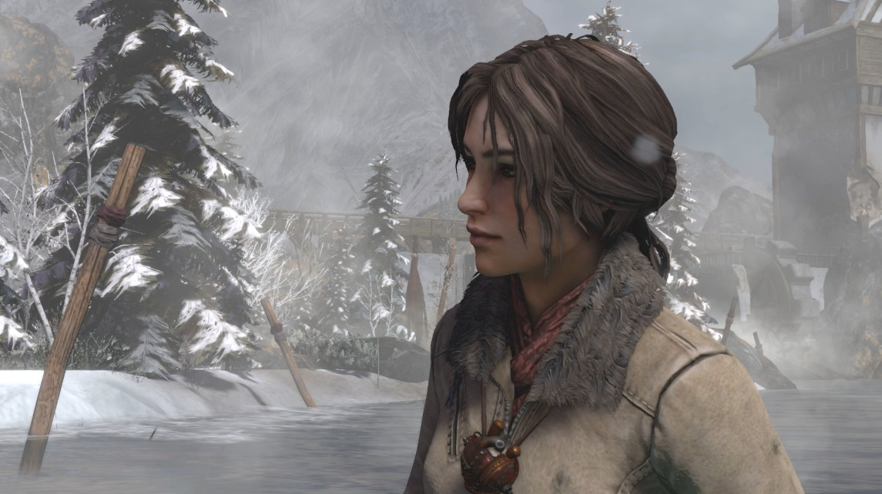
Paris, le 19 avril 2017 – Le jeu Syberia 3 sera disponible dès demain sur PC, PS4 et Xbox One.
Dans ce dernier trailer, se dessinent plus précisément les contours de la fabuleuse aventure qui s’ouvre à Kate Walker et les défis qu’elle aura à relever pour aider les Youkols à mener à son terme la grande transhumance des autruches des neiges.
Son voyage en plein cœur de la Sibérie pour accompagner ces fiers animaux vers leurs terres sacrées, lieu de leur reproduction, s’annonce être une véritable expédition ponctuée de situations aussi inattendues que ses rencontres avec d’étranges personnages, d’épreuves qui solliciteront toutes ses facultés intellectuelles et d’événements qui vont bouleverser sa vie.
« Kate Walker poursuit donc son errance imaginaire comme une étoile égarée qui ne serait plus contrainte par aucun soleil. A travers cette Europe de l’Est sublimement fatiguée par les guerres et les utopies ». Déclare Benoit Sokal, auteur et Directeur Artistique de la saga Syberia.
L’envoutante musique créée par le compositeur Inon Zur illustre parfaitement l’univers imaginé par Benoit Sokal et sublime l’ambiance mystérieuse de ce dernier trailer.

A PROPOS DE SYBERIA 3 :
L’histoire débute alors que Kate est retrouvée mourante en pleine Sibérie par la caravane youkole. Le peuple de nomades accompagne la transhumance séculaire des autruches des neiges vers les steppes sacrées, lieu de leur reproduction. Bloqués sur les rives du lac qui borde la ville de Valsembor, ils décident de confier Kate à la clinique du village. C’est dans ce lieu sinistre que la jeune femme reprend connaissance, avec autour du cou un étrange médaillon - « le Cœur d’Oscar » - pour seule trace de son voyage sur l’île de Syberia.
Se sentant redevable envers les Youkols qui l’ont sauvée, Kate décide de les aider pour qu’ils puissent continuer leur progression. En visitant le village et les ruelles de Valsembor pour trouver des solutions, Kate va découvrir ses habitants, son histoire ainsi que la ville qui lui fait face, de l’autre côté du lac, Baranour. Une ancienne cité modèle d’un régime industriel dévastée suite à une explosion nucléaire, où trône un parc d’attraction sur la conquête spatiale et un stade olympique abandonné.

Syberia 3 est développé par le Studio Koalabs et il sera disponible dès le 20 avril en Europe et le 25 avril en Amérique du Nord sur PlayStation 4, Xbox One, PC/ Mac. Il sera entièrement doublé en français, anglais, allemand, polonais, russe, espagnol et sous-titré en français, anglais, allemand, espagnol, italien, néerlandais, polonais, russe, tchèque, coréen, chinois simplifié et traditionnel. Les compositions musicales originales du jeu sont assurées par Inon Zur (Fallout 4, Dragon Age, Prince of Persia), déjà aux commandes sur Syberia 2. Le jeu est classifié PEGI 12.

Découvrez l’édition collector de Syberia 3 :
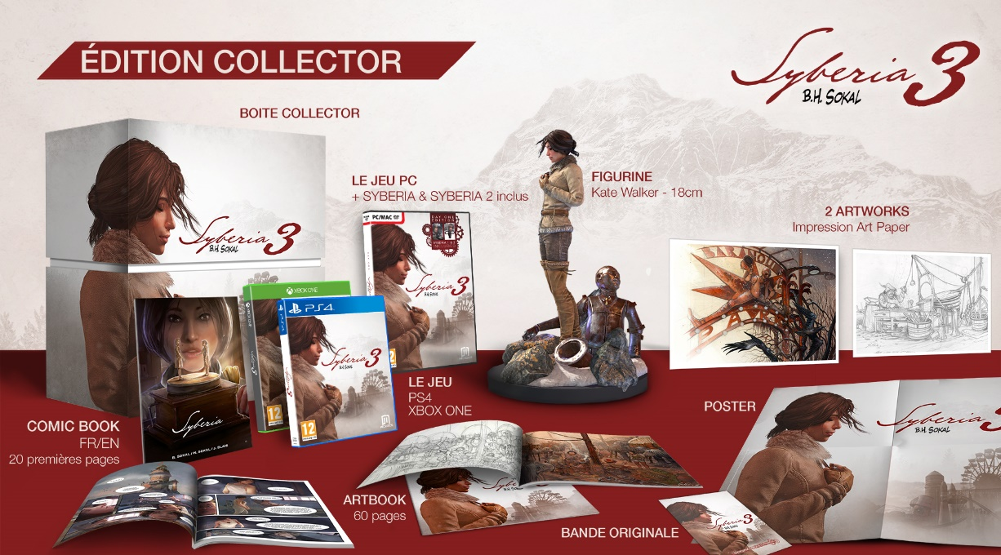

Rejoignez la communauté Syberia sur Facebook, Twitter et Instagram
Découvrez toutes nos vidéos sur Youtube et retrouvez Syberia 3 sur Steam

*******
Contacts presse France : Doriane IOP diop@microids.com 06 59 24 86 90 01 48 97 94 95
hr@laboitecom.com 01 41 41 60 60
Contact presse Belgique : Viviane Vandeninden – viviane.vandeninden@klach.be 0472/31.55.37 – www.vandeninden.com

A propos de Microïds
Créé en 1985, Microïds est un éditeur international de jeux vidéo multiplateformes basé à Paris (France). Il représente aujourd’hui l’activité jeux vidéo sous toutes ses formes de la société Anuman Interactive.
Microïds continue de consolider et d’étendre son important catalogue de titres dans des genres aussi divers que l’aventure, La course, le RPG, la gestion, la simulation ou l’action. A travers ses adaptations de titres iconiques comme "Syberia" ou "L’Amerzone" sur de nouveaux supports ou ses créations originales ("Subject 13", "Agatha Christie : The A.B.C. Murders", "Yesterday Origins", "Motoracer 4"), Microïds développe aujourd’hui sur PC, Mac, Playstation 4, Xbox one, ainsi que sur tablettes et mobiles iOS et Android.
Hormis ses héros et héroïnes issus d’œuvres totalement inédites (Kate Walker de "Syberia", Victoria Mc Pherson de "Still Life"…), Microïds s’appuie aussi sur des personnages ou auteurs provenant d’autres médias (BD, cinéma, littérature…) tels que Garfield ou Agatha Christie.
Microïds développe actuellement Syberia 3 annoncé pour Avril 2017, répondant ainsi à une attente de plus de dix ans des très nombreux fans de cette série de jeux d’aventure cultes vendue à plus de 3 millions d’exemplaires. Pour plus d’informations, visitez le site officiel www.microids.com, la page Facebook, Twitter ou Instagram.

A propos de Benoit Sokal
De la bande dessinée aux jeux vidéo : un artiste unique.
En 1978, Benoit Sokal commence à dessiner pour le magazine « A Suivre ». C’est à cette période qu’il créée le personnage de l’Inspecteur Canardo.
En 1996, il lance le projet du jeu vidéo « L’Amerzone », publié par Microïds. Benoit Sokal est l’un des premiers dessinateurs de bande dessinées à concevoir, implémenter et superviser la production entière d’un jeu vidéo. Il est par la suite devenu directeur artistique chez Microïds, qui publie en 2002 son deuxième jeu vidéo « Syberia ». Il a été consacré « Personnalité de l’année » au Phenix Awards of video games 2002, Syberia a été couronné « Meilleur jeu d’aventure de l’année » en 2002 aux Etats Unis. En avril 2004 sort Syberia 2, qui rencontre le même succès que le premier épisode de la saga et a suscité l’enthousiasme des fans du monde entier.
Depuis 2013, Benoit Sokal se consacre à l’écriture et la création du très attendu Syberia 3.

